Il mio cane fa le puzze - Il mio padrone non sa abbaiare
di Dino Ticli
Coccole Books Edizioni

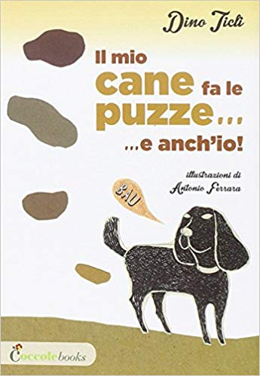
Il piccolo Emanuele sta scoprendo che tutti fanno le puzzette (perfino le femmine!) e in particolare il suo cane Dado e la sua gattina Biancaneve. Nessuno vuole spiegargli perché tutti si danno "tante arie" forse per imbarazzo o forse perché la risposta non è così semplice. Ma lui non si arrende e prova da solo a soddisfare la sua curiosità, dandosi spiegazioni improbabili, ma piene di saggezza infantile e, in fondo, di poesia.

Emanuele ha raccontato tutte le produzioni corporali del suo adorato cagnolino. Ora tocca a Dado rivelarci qualcosa del suo padrone. Inspiegabili abitudini: come quella di fare la pipì in una tazza bianca o quella, ancora più incomprensibile, di coccolare Biancaneve, il gatto di casa. Cose stranissime: come lavarlo così spesso o portarlo da un uomo spaventoso e impiccione, incapace di farsi i fatti suoi, che chiamano veterinario. Ma la cosa più difficile da capire è come mai, nonostante tutti i suoi sforzi per insegnarglielo, il suo padrone Emanuele non riesca proprio ad abbaiare.

Un libro originale, e divertente, a due voci, che invita a mettersi nei panni degli altri e scoprire il mondo con i loro occhi.

Età: 5-8 anni.

